Урок 24
Тема уроку: Збереження зображень. Відкриття збережених зображень у редакторі. Практична робота
Мета уроку: закріплення навиків роботи в середовищі графічного редактора: розглянути алгоритм збереження та відкриття раніше створених зображень в середовищі графічного редактора; розвивати навики та вміння зберігати зображення на Робочому столі або в папці, встановленій за замовчуванням, розвивати навики відкриття в середовищі графічного редактора раніше збережених зображень; виховувати уважність, дружні стосунки у колективі; формувати інтерес до комп’ютерної графіки.
Тип уроку: урок формування практичних умінь та навиків
Матеріали та обладнання: методичний комплект уроку: підручник «Сходинки до інформатики 2 клас», робочий зошит, навчальний диск (автори: Корнієнко М. М., Крамаровська С. М., Зарецька І. Т.), казковий герой Смайлик
Хід уроку
І. Організаційний етап
1. Привітання. Перевірка готовності до уроку.

2. Розминка – загадки від Смайлика:

Воно належить мені,
але інші вживають його
частіше за мене. (ім’я)

Нас сім братів,
літами всі рівні,
а іменем різні.
Хто ми? (дні тижня)

ІІ. Актуалізація опорних знань
1. Робота в робочому зошиті – вправа 1: як розмістити по папках файли? З’єднай стрілками файли з відповідними папками. Поясни свій вибір.
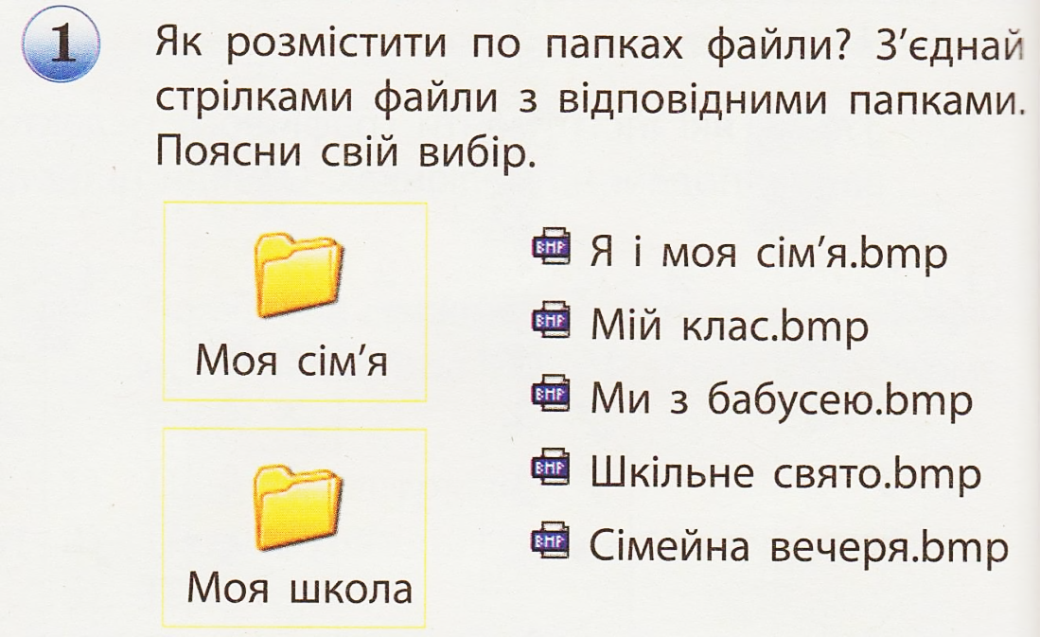
2. Практичне завдання: намалюйте портрет нашого Смайлика – після роботи не закривати вікно програми (для подальшого практичного завдання: збереження малюнка)
ІІІ. Повідомлення теми і мети уроку
- Вам сподобалося створювати малюнки в комп’ютері?
Скоро у вас буде виконано дуже багато малюнків з комп’ютерної графіки, і ви , звичайно ж, захочете показати їх своїм друзям, батькам, дідусеві і бабусі.
- Як же ж ми будемо знаходити потрібний малюнок?
А щоб вам було легко їх знаходити, сьогодні ми з вами будемо вчитися зберігати свої малюнки в комп’ютері. Отже, тема нашого уроку …..

ІV. Формування практичних умінь та навиків
1. Пояснення і демонстрація вчителя:
Малюнки, які ти будеш створювати в графічному редакторі, можна зберегти в комп’ютері. Тоді в будь-який час ти зможеш домалювати їх, показати друзям, роздрукувати.
Кожний малюнок зберігається в окремому комп’ютерному документі. Цей документ називають файлом. Кожний файл має своє ім’я.
Файли для зручності розміщують по папках. Кожна папка теж має своє ім’я. Папки та файли зберігаються в комп’ютері на дисках.
Отже, (стор. 48 робочого зошита – рубрика «Основне») малюнок можна зберегти в комп’ютері в окремому комп’ютерному документі – файлі.
Кожний файл має своє ім’я. для зручності файли розміщують по папках. Таким чином утворюються цілі каталоги папок.

Демонстрація вчителем послідовності збереження малюнка
Для того щоб зберегти в графічному редакторі Paint файл з малюнком, слід виконати такі дії:
1. Вибрати в меню Файл команду Зберегти як...
2. Вибрати папку Мої малюнки або іншу за вказівкою вчителя.
3. Ввести нове ім’я файла в поле Ім’я файлу.
4. Клацнути кнопку Зберегти.
Тепер малюнок буде збережений у файлі з іншим вибраним вами іменем.

2. Практичне завдання: збережіть портрет вашого Смайлика у своїй папці під ім’ям Смайлик. Після збереження закрийте програму – самостійна робота

Демонстрація вчителем послідовності відкриття збереженого малюнка
3. Відкриття збережених зображень у редакторі – пояснення та демонстрація вчителя:
Для того щоб відкрити в графічному редакторі Paint файл з малюнком або збережений вами малюнок, слід виконати такі дії:
1. Запустити програму Paint. Вибрати в меню Файл програми команду Відкрити...
2. Вибрати папку Мої малюнки (чи свою папку) або іншу за вказівкою вчителя.
3. Знайти в списку файлів потрібний файл.
4. Виділити файл і клацнути кнопку Відкрити.
Після цього даний малюнок з’явиться в робочій області вікна графічного редактора Paint.

Фізкультхвилинка
Аби гарно почуватись,
Треба нам порозпинатись.
Нахиліться, розпряміться,
Вправо-вліво поверніться.

4. Практична робота – стор. 98 підручника
Завдання: навчися відкривати файл з малюнком і зберігати його з іншим іменем.
Порядок виконання
1. Запусти графічний редактор Paint.
2. Відкрий файл за вказівкою вчителя (Яблуко_1)
3. Розглянь малюнок. Що на ньому зображено?
4. Збережи файл з іменем Яблуко-ім’я у своїй папці. Наприклад: Яблуко-Марійка. Комп’ютер збереже цей файл з іменем Яблуко-Марійка.bmp.
Зверни увагу! Не можна надавати одне й те саме ім’я різним файлам.
5. Запиши ім’я збереженого файла в зошит. Тоді ти зможеш легко його знайти наступного разу.
6. Додаткове завдання: розфарбуй яблуко за зразком (файл Яблуко_2)
7. Заверши роботу з графічним редактором Paint.
8. Зроби висновок: чи навчився ти відкривати файл з малюнком і зберігати цей файл з іншим іменем?


V. Закріплення вивченого

1. Робота в робочому зошиті – вправи 2 - 4 стор. 48 – 49

Вправа 2
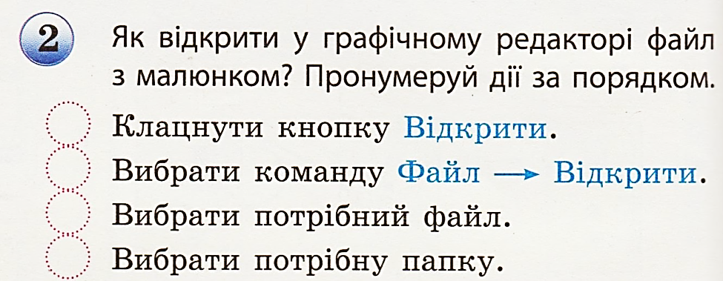

Вправа 3
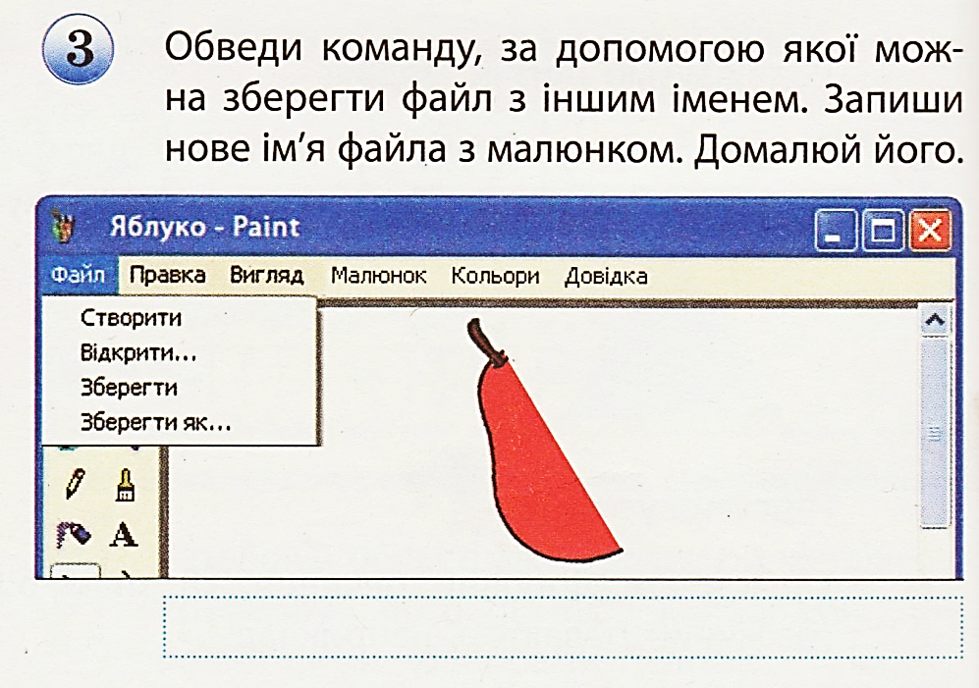

Вправа 4
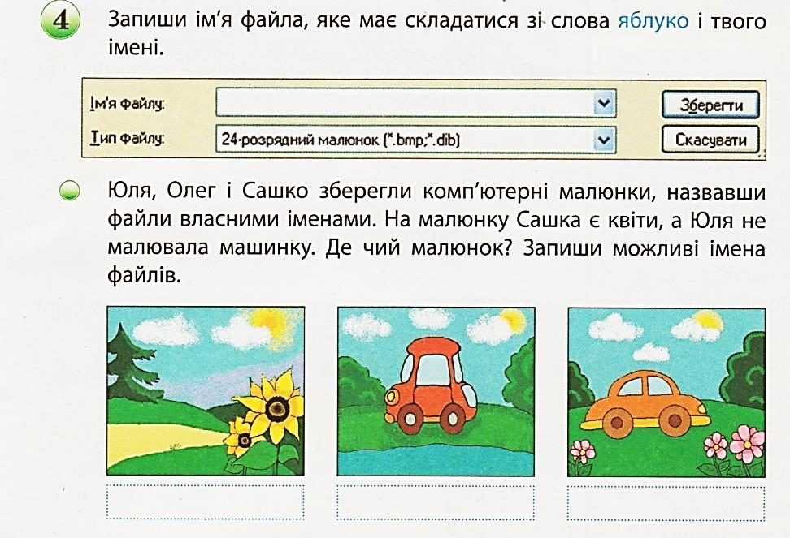

2. Робота з навчальним диском – урок 24

3. Додатково: вправа 5 стор. 49- завдання на логіку
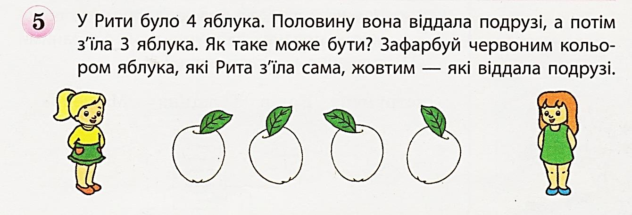

VІ. Підсумок уроку
1. Як ти можеш пояснити, що таке файл?
2. Як зберігаються малюнки в комп’ютері?
3. Як відкрити файл з малюнком? Як зберегти файл з іншим іменем?
4. З’ясуй, які файли містяться в папці Мої малюнки на твоєму комп’ютері.

VІІ. Завершення уроку
Вправа «Мікрофон»: Вивчене сьогодні на уроці я буду використовувати ….

Література:
Підручник «Сходинки до інформатики 2 клас» Корнієнко М. М., Крамаровська С. М., Зарецька І. Т..
Робочий зошит «Сходинки до інформатики 2 клас» Корнієнко М. М., Крамаровська С. М., Зарецька І. Т..

